Ако функцията в Excel 2007
Ако функцията може да бъде доста полезен в електронна таблица. Той се използва, когато искате да тествате за повече от една стойност. Например, има законопроект са платени или не? Ако е така, можете да приспадне сумата от парите, които са оставяли да прекарат, ако не е, да го съхранявате на вашия списък с дълг. Късно, ще видите как да използвате, ако функцията до степен десетки студентски изпит. Ако студентът е над 80, награда от клас А, ако студентът е под 30, наградата се провалят клас. Първо, тук какво е, ако функцията изглежда така:
IF (Logical_test, value_if_false, value_if_true)
Нещо, което трябва да се отбележи тук е на три позиции между кръглите скоби на думата, ако. Това са аргументите, че ако функцията нужди. Ето какво означават те:
logical_test
Първият аргумент е това, което искате да тествате. Номер в клетката по-голяма от 80, например?
value_if_true
Това е, какво искате да направите, ако отговорът на първия аргумент е ДА.(Наградата А клас, например)
value_if_false
Това е, какво искате да направите, ако отговорът на първия аргумент е НЕ.(Наградата FAIL клас).
Ако, това не е страшно ясно, за пример може да изчисти нещата. Отворете нова електронна таблица, и направете следното:
- Разширяване на колона Б малко, тъй като ние ще се поставяне на съобщение в клетка B1
- Сега щракнете в клетка А1 и въведете номер 6
- Въведете следното в лентата за формули (скобата в десния ъгъл, след A1 означава "по-голямо от".)
= IF (A1> 5, "повече от пет", "По-малко от Five")
Хит въведете ключ на клавиатурата си и вашата електронна таблица трябва да изглежда като нашата по-долу:
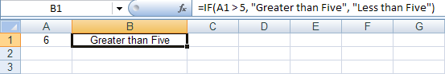
(Уверете се, че имате всички запетаи и двойни кавички в правилното място, в противен случай Excel ще ви даде съобщение за грешка, че скобата в десния ъгъл (>) е известен като оператор. Вие ще се срещнете с някои други малко.)
Но това, което казвате, ако функцията е това:
Logical_test: стойност в клетка А1 по-голям от 5?
value_if_true: Ако отговорът е Да, показване на текста "повече от пет"
value_if_false: Ако отговорът е НЕ, показване на текста "по-малък от пет"
Така първото ви кажа, Excel, какво искате за проверка на клетката, след това какво искате да направите, ако отговорът е ДА, и накрая, какво искате да направите, ако отговорът е НЕ. Можете отделно всяка една част със запетая.
Упражняване
Опитайте следното:
- Щракнете в клетка A1
- Промяна на 6, в 4
- Хит въведете ключ на вашата клавиатура
Какво се случва?
Упражняване
Сега въведете номер 5 в клетка A1. Какво се случва сега?
За последното упражнение по-горе, Excel трябва да ви кажа, че 5 е "По-малко от 5"!Той прави това, защото отговорът до логичния си тест е имало. Бяхме тестване, ако числото в клетка А1 е по-голям от 5. От 5 не е по-голям от 5, отговорът на въпроса е НЕ. Ние сме казали Excel за показване на съобщение на "По-малко от 5", ако отговорът е НЕ. С други думи, ние не кажа Excel какво да направя, ако стойността в клетка A1 е същото като 5.
Решението за това е да използвате друг оператор. Ние използвахме по-голяма от (>) оператор. Ето още малко:
<По-малко от
> = По-малка или равна на
<= По-малко или равно на
<> Равни да
За второ и оператори от трети по-горе, въведете ъглова скоба, последвана от знак за равенство. Няма интервали между двете. За крайния скобата в левия ъгъл, последвано от скобата в десния ъгъл.
Така че за нашите упражняване, символ, ние трябва да използва е за по-голяма от или равна на. Промени АКО функция за това и опитайте отново:
= IF (A1> = 5, "По-голямо или равно на пет", "По-малко от Five")
Упражняване
Тествайте А1 клетка, за да видите, ако стойността е по-малка или равна на 5. Ако това е така, показване на подходящо послание. Ако не е, показва съобщение "повече от пет".

Комплекс Ако Функции
Ако Функции, току-що сте срещал се считат за доста проста. Те може да получите наистина сложни!
Помислете Студентски наш проблем изпит. Електронната таблица, която сме създали за проследяване на нашите ученици прилича на това, от по-ранна раздел:
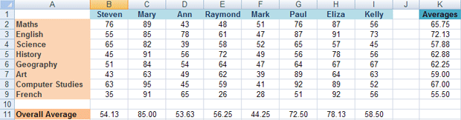
Въпреки това, ние искаме да се покаже следните степени, както и:
A Ако студентът ще вкара 80 или над
B Ако студент резултати от 60 до 79
C Ако студентът резултати от 45 до 59
D Ако студентът резултати от 30 до 44
Се провали, ако студент резултат под 30
С толкова много да се провери за какво ще бъде, ако функцията изглежда? Ето един, който работи:
= IF (B2> = 80, "A", IF (B2> = 60, "B", IF (B2> = 45, "C", IF (B2> = 30, "D", "Fail")) ))
Доста дълго време, не е? Вижте цветовете на кръгли скоби по-горе и вижте, ако можете да ги съвпадат. Онова, което правим тук, е добавянето на повече, ако функциите, ако отговорът на първия въпрос е НЕ. Ако е ДА, то само ще покаже "А".
Но да погледнем в нашата електронна таблица Student изпита сега:
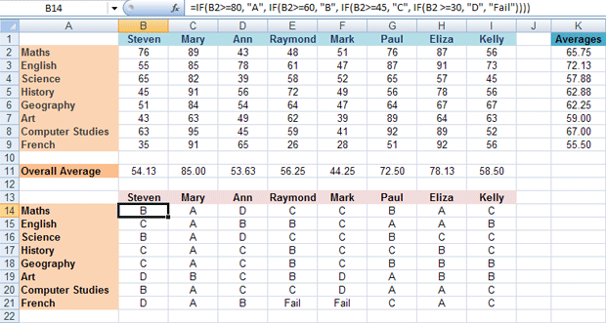
След правилен отговор се показва в клетка B14 по електронна таблица по-горе, ние използва за автоматично попълване за почивка!
Не се притеснявайте, ако толкова дълго, ако изявление мозъка боли - това е доста сложно.

